«Природа - это книга, которую надо прочитать и правильно понять...»
Весна… Идешь на прогулке и встречаешь на проталине первые цветы. Они берут силу роста из корневища, луковицы или клубня. В наше время, некоторые весенние цветы стали очень редки. Весенние цветы цветут всего несколько дней. Многие из них погибают сорванные в весенние букеты. Стоп! Не уничтожай первоцветы. Ведь они так необходимы первым проснувшимся насекомым. Они прекрасны в природе, а сорванные быстро теряют свою прелесть. Большинство первоцветов размножается семенами, поэтому лишая растение цветка, мы подписываем ему смертный приговор. Выдирая растение с корнями, мы уничтожаем его. Если сорвать хоть один цветок, то через несколько лет в лесу не вырастет много цветов. Из семян цветы появляются не на следующий год, а через несколько лет.
ПРАВИЛА ОХРАНЫ ПЕРВОЦВЕТОВ
- Охрана природы – общее дело.
- Каждый сорванный цветок это невосполнимый ущерб для природы.
- Не разрушайте места произрастания первоцветов.
- Не вырывайте первоцветы с корнем.
- Посадите первоцветы в саду и ухаживайте за ними.
- Расскажите друзьям и близким об охране первоцветов.
Берегите цветы,
не губите!
Творенье природы
не рвите!
Заботясь о своей
земле,
Мы продлеваем
ее век.
Береги первоцветы,
если ты человек.
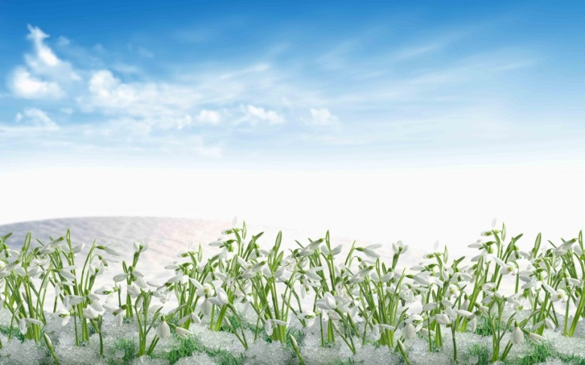
Волонтеры школы.

